**【数据分析】10月USDA大豆供需报告点评**

数据：美国农业部发布10月份供需报告显示，本月报告仅对美豆单产及对应数值做出小幅调整。2024/25美豆单产预测值为53.1蒲/英亩，较上月预估下调0.1下调蒲/英亩，产量预测值为12470.1万吨，较上月预估下调10.6万吨，维持出口与压榨量不变，总需求下调5.3万吨至11945.2万吨，维持期末库存在1496.5万吨，确认美国大豆产量创下最高纪录。

   2024/25年度全球大豆产量预测值为42891.8万吨，环比上月预期值42920万吨下调28.2万吨，全球大豆期末库存预测值为13464.5万吨，环比上月预期值13457.8万吨上调6.7万吨，全球大豆供需维持宽松格局。南美新作大豆丰产预估依旧，2023/2024年度巴西大豆产量为1.53亿吨，较上月预测持平。2023/2024年度阿根廷大豆产量预测4810万吨，较上月预测持平。

表   10月美国大豆供需平衡表   单位：万吨

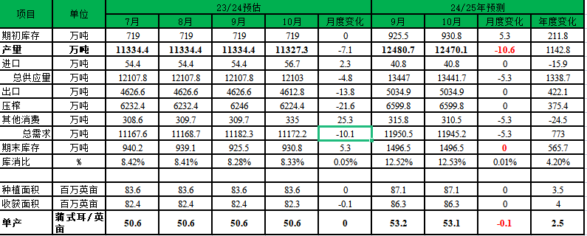

数据来源：USDA、瑞达期货研究院

**数据看点1：**从美豆的产量来看，根据目前的收获进度，可以确认今年美国大豆产量创下最高纪录。USDA作物进展周报显示，截至10月6日，美国大豆收割工作完成47%，一周前为26%，上年同期为37%，五年平均进度为34%。大豆优良率为63%，上周64%，上年同期为51%。美国玉米收割工作完成30%，一周前为21%，上年同期为31%，五年平均进度为27%。玉米优良率为64%，与上周持平，上年同期为53%。美国大豆收获进度比往年较快。

**数据看点2：**2024/25年度全球大豆供应格局维持宽松。根据美国农业部发布10月份供需报告，南美新作大豆丰产预估依旧，巴西和阿根廷大豆产量与上月预测持平。2024/25年度全球大豆期末库存预测值为13464.5万吨，环比上月预期值13457.8万吨上调6.7万吨，本次报告中全球期末库存进一步上调，库消比为23.05%，较上年20.4%上升3.01%，表明全球大豆进一步维持宽松格局。值得注意的是，未来市场焦点转向南美大豆主产区天气变化，截至10月3日，巴西2024/25年度大豆播种工作完成4.5%，高于一周前的2%，但是仍低于去年同期的10%，播种工作有所延后；阿根廷大豆种植主要从11月开始。

**观点分析：**今年美豆收获进展顺利，收获进度快于往年，确认美国大豆产量创下最高纪录。同时南美新作大豆丰产预估依旧，全球库消比有所上升，全球大豆供应趋于宽松，报告影响中性偏空。南美大豆还未进入关键生长期，未来天气若对大豆生长产生袭扰，亦引起盘面波动。

研究员：柳瑜萍  期货从业资格号F0308127  期货投资咨询从业证书号Z0012251

免责声明

本报告中的信息均来源于公开可获得资料，瑞达国际力求准确可靠，但对这些信息的准确性及完整性不做任何保证，据此投资，责任自负。本报告不构成个人投资建议，客户应考虑本报告中的任何意见或建议是否符合其特定状况。本报告版权仅为我公司所有，未经书面许可，任何机构和个人不得以任何形式翻版、复制和发布。如引用、刊发，需注明出处为瑞达国际研究院，且不得对本报告进行有悖原意的引用、删节和修改。